**发件人:** hub@uway.cn [mailto:hub@uway.cn]   
**发送时间:** 2014年8月21日 10:22  
**收件人:** jiangl  
**抄送:** liuwx; reng; zhaogt  
**主题:** 在线问题收集的信息

你好：

       1、在线问题收集ftp的地址，从mod_filesmgr_serverinfo表读取，severaddress表示ftp的ip，serverport表示端口（如图1）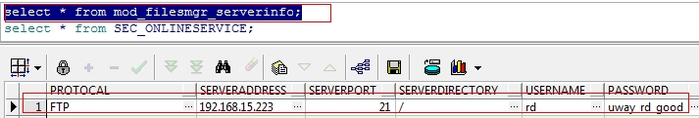

       2、在线问题收集的文件名保存在SEC_ONLINESERVICE表（如图2） 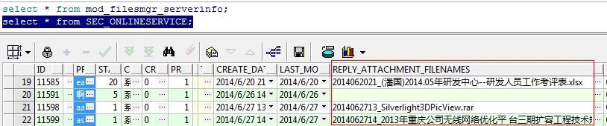

             附件的完整路径为mod_filesmgr_serverinfo表的severaddress+serverport+serverdirectory+Bulletin+SEC_ONLINESERVICE表的reply_attachment_filenames字段拼成的。

            例如：“2014062021_(潘国)2014.05年研发中心--研发人员工作考评表.xlsx”的完整ftp路径为：133.64.66.15:21/Bulletin/2014062021_(潘国)2014.05年研发中心--研发人员工作考评表.xlsx

      3、过滤某个时间段的在线收集数据用SEC_ONLINESERVICE表的create_date字段（如图3）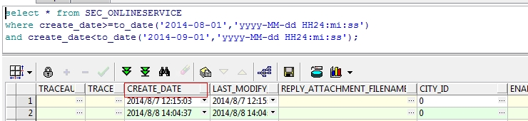

     4、上报完成的时候将SEC_ONLINESERVICE表的send_group字段修改为2（如图4）。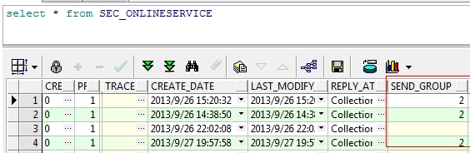

[hub@uway.cn](mailto:hub@uway.cn)